

Законодательное Собрание Новосибирской области
Комитет
по строительству, жилищно-коммунальному комплексу и тарифам
ПРОТОКОЛ
заседания комитета
23 мая 2018 года № 7
г. Новосибирск

Присутствовали:

Председательствующий
Покровский Евгений Николаевич – председатель комитета

Члены комитета
Агеенко Вадим Алексеевич – заместитель председателя комитета
Козловский Дмитрий Анатольевич – заместитель председателя комитета
Сметанин Олег Александрович – заместитель председателя комитета
Александров Алексей Алексеевич
Мочалин Николай Андреевич
Поляков Илья Леонидович
Рафаелян Ашот Вардкесович
Сидоренко Иван Леонидович

Кворум имеется. Заседание комитета правомочно.

Референт комитета
Колотова Екатерина Михайловна

Приглашенные
Алёхин Валерий Николаевич – аудитор Контрольно-счетной палаты Новосибирской области
Архипов Денис Николаевич – исполняющий обязанности министра жилищно-коммунального хозяйства и энергетики Новосибирской области
Асмодьяров Гарей Равильевич – руководитель департамента по тарифам Новосибирской области
Борисова Евгения Борисовна – заместитель начальника департамента
по социально-экономическим вопросам аппарата Законодательного Собрания Новосибирской области
Буянкина Юлия Алексеевна – заместитель начальника департамента
по правовым вопросам аппарата Законодательного Собрания Новосибирской области
Гутов Евгений Эдуардович – депутат Законодательного Собрания Новосибирской области, член комитета Законодательного Собрания Новосибирской области по культуре, образованию, науке, спорту и молодежной политике
Зерняева Елена Александровна – старший помощник прокурора Новосибирской области по взаимодействию с представительными (законодательными) и исполнительными органами Новосибирской области, органами местного самоуправления
Калентьева Наталья Владимировна – заместитель начальника управления – начальник отдела законопроектных работ и ведения регистра министерства юстиции Новосибирской области
Кириенкова Татьяна Михайловна – заместитель министра юстиции Новосибирской области
Кожевникова Татьяна Львовна – исполнительный директор Фонда модернизации и развития жилищно-коммунального хозяйства муниципальных образований Новосибирской области
Коновалов Леонтий Геннадьевич – заместитель начальника государственной жилищной инспекции Новосибирской области
Конько Сергей Григорьевич – депутат Законодательного Собрания Новосибирской области, член комитета Законодательного Собрания Новосибирской области по социальной политике, здравоохранению, охране труда и занятости населения
Макавчик Елена Владимировна – заместитель министра жилищно-коммунального хозяйства и энергетики Новосибирской области
Макарцева Ольга Сергеевна – начальник департамента по правовым вопросам аппарата Законодательного Собрания Новосибирской области
Марченко Оксана Анатольевна – депутат Законодательного Собрания Новосибирской области, заместитель председателя комитета Законодательного Собрания Новосибирской области по культуре, образованию, науке, спорту и молодежной политике
Миленький Владимир Юрьевич – член Общественного совета при Законодательном Собрании Новосибирской области
Михайлов Андрей Геннадьевич – начальник управления жилищной политики и развития жилищно-коммунального хозяйства министерства жилищно-коммунального хозяйства и энергетики Новосибирской области
Панфёров Андрей Борисович – первый заместитель Председателя Законодательного Собрания Новосибирской области
Перязев Дмитрий Геннадьевич – исполняющий обязанности начальника департамента энергетики, жилищного и коммунального хозяйства города Новосибирска
Русинов Александр Евгеньевич – главный редактор «Строительные ведомости»
Сёмка Сергей Николаевич – временно исполняющий обязанности заместителя Председателя Правительства Новосибирской области
Смышляев Евгений Валерьевич – депутат Законодательного Собрания Новосибирской области, заместитель председателя комитета Законодательного Собрания Новосибирской области по государственной политике, законодательству и местному самоуправлению
Шмидт Иван Иванович – временно исполняющий обязанности министра строительства Новосибирской области
Чернов Валерий Григорьевич – консультант в департаменте организационной работы аппарата Законодательного Собрания Новосибирской области
Юрченко Евгений Владимирович – заместитель начальника управления жилищной политики и развития жилищно-коммунального хозяйства министерства жилищно-коммунального хозяйства и энергетики Новосибирской области

1. О повестке дня и порядке проведения заседания комитета.

СЛУШАЛИ:
Покровского Е.Н., который довел вопросы, предлагаемые к рассмотрению
на заседании комитета и порядок проведения заседания комитета.

ВЫСТУПИЛ:
Агеенко В.А. предложил в «разном» рассмотреть вопрос «О конкурсном отборе регионального оператора по обращению с твердыми коммунальными отходами Новосибирской области».

РЕШИЛИ:
Повестку в целом, порядок проведения заседания комитета утвердить.

Голосовали: «за» - единогласно.

2. О проекте закона Новосибирской области «О внесении изменений в Закон Новосибирской области «О правилах формирования списков граждан, имеющих право на приобретение жилья экономического класса, и порядке включения граждан в указанные списки» (первое чтение).

СЛУШАЛИ:
Козловского Д.А.

РЕШИЛИ:
1. Внести в Законодательное Собрание Новосибирской области проект закона Новосибирской области «О внесении изменений в Закон Новосибирской области
«О правилах формирования списков граждан, имеющих право на приобретение жилья экономического класса, и порядке включения граждан в указанные списки».
2. Рекомендовать Законодательному Собранию Новосибирской области принять в первом чтении проект закона Новосибирской области «О внесении изменений в Закон Новосибирской области «О правилах формирования списков граждан, имеющих право на приобретение жилья экономического класса, и порядке включения граждан в указанные списки» с установлением срока подачи поправок до 18 июня 2018 года в связи с необходимостью приведения законодательства Новосибирской области в соответствие с федеральным законодательством.
3. Назначить представителем комитета на всех стадиях рассмотрения указанного законопроекта в Законодательном Собрании Новосибирской области Козловского Дмитрия Анатольевича, заместителя председателя комитета Законодательного Собрания Новосибирской области по строительству, жилищно-коммунальному комплексу и тарифам.

Голосовали: «за» - единогласно.

3. О проекте закона Новосибирской области «О внесении изменений в Закон Новосибирской области «О разграничении полномочий органов государственной власти Новосибирской области в области обращения
с отходами производства и потребления» (первое чтение).

СЛУШАЛИ:
Агеенко В.А.

ВЫСТУПИЛИ:

Покровский Е.Н., Козловский Д.А., Сметанин О.А.

РЕШИЛИ:
1. Внести в Законодательное Собрание Новосибирской области проект закона Новосибирской области «О внесении изменений в Закон Новосибирской области
«О разграничении полномочий органов государственной власти Новосибирской области в области обращения с отходами производства и потребления».
2. Рекомендовать Законодательному Собранию Новосибирской области принять в первом чтении проект закона Новосибирской области «О внесении изменений в Закон Новосибирской области «О разграничении полномочий органов государственной власти Новосибирской области в области обращения с отходами производства и потребления» с установлением срока подачи поправок до 18 июня 2018 года в связи с необходимостью приведения законодательства Новосибирской области в соответствие с федеральным законодательством.
3. Назначить представителем комитета на всех стадиях рассмотрения указанного законопроекта в Законодательном Собрании Новосибирской области Агеенко Вадима Алексеевича, заместителя председателя комитета Законодательного Собрания Новосибирской области по строительству, жилищно-коммунальному комплексу и тарифам.

Голосовали: «за» - единогласно.

4. Об итогах реализации государственной программы Новосибирской области «Стимулирование развития жилищного строительства в Новосибирской области на 2015-2020 годы» в 2017 году.

СЛУШАЛИ:

Шмидта И.И.

ВЫСТУПИЛ:

Мочалин Н.А., Покровский Е.Н.

РЕШИЛИ:
1. Принять к сведению информацию Шмидта И.И.
2. Отметить, что общий объем финансирования программы в 2017 году составил 336 944,37 тыс. руб. или 94,99 % от плановых назначений, в том числе:
из областного бюджета – 327 207,15 тыс. руб. (95,04 %);
из местных бюджетов – 9 737,22 тыс. руб. (93,17 %).
Финансирование программы в 2015-2017 годах, млн рублей
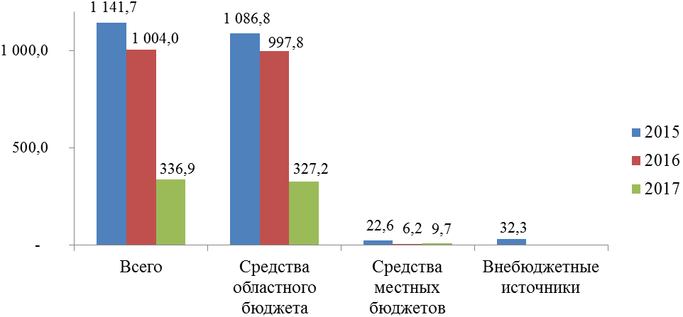
Финансирование мероприятий программы из областного бюджета в разрезе подпрограмм:
Подпрограмма «Градостроительная подготовка территорий Новосибирской области»
Затраты областного бюджета составили 22 847,21 тыс. руб. или 95,60 % плановых назначений.
Подпрограмма «Земельные ресурсы и инфраструктура»
Затраты на реализацию мероприятий подпрограммы составили 115 419,55 тыс. руб. или 93,81 % плановых назначений, из них затраты областного бюджета – 109 606,12 тыс. руб.(93,77 %), местных бюджетов – 5 813,43 тыс. руб. (94,50 %).
Подпрограмма «Государственная поддержка граждан при приобретении (строительстве) жилья и стимулирование развития ипотечного кредитования»
Затраты областного бюджета на реализацию мероприятий подпрограммы составили 111 321,18 тыс. руб. или 100,0 % плановых назначений.
Исполнение по мероприятиям:
«Предоставление субсидий гражданам на компенсацию расходов застройщика по строительству индивидуального жилого дома» – затраты областного бюджета составили 72 900,04 тыс. руб. (100,0 % к плану); 459 граждан (план – 489) получили субсидии из областного бюджета на компенсацию расходов после ввода домов в эксплуатацию.
«Предоставление субсидий гражданам, пострадавшим от недобросовестных застройщиков» – затраты областного бюджета составили 5 716,29 тыс. руб. (100,0 % к плану); Предоставлены субсидии 26 гражданам (план – 25).
«Предоставление субсидий гражданам на компенсацию части расходов по оплате процентов по оформленному кредиту (займу)» – затраты областного бюджета составили 25 736,77 тыс. руб. (100,0 % к плану); субсидии предоставлены 500 гражданам, что соответствует плановому значению.
«Предоставление субсидий отдельным категориям граждан на оплату приобретаемых жилых помещений» – затраты областного бюджета составили 6 968,08 тыс. руб. (100,0 % к плану); субсидию получили 3 человека, что соответствует плановому значению.
«Разработка и реализация пилотных проектов в сфере ипотечного кредитования, а также программ, имеющих социальную направленность и призванных удовлетворить потребности в жилье отдельных категорий граждан с применением механизмов ипотечного кредитования» – финансирование не предусмотрено; реализована 1 программа льготного ипотечного кредитования, что соответствует плановому значению.
Подпрограмма «Государственная поддержка муниципальных образований Новосибирской области в обеспечении жилыми помещениями многодетных малообеспеченных семей»
Затраты на реализацию мероприятий подпрограммы составили 78 298,77 тыс. руб. или 91,07 % плановых назначений, из них затраты областного бюджета – 74 374,98 тыс. руб.(91,06 %), местных бюджетов – 3 923,79 тыс. руб. (91,28 %).
Исполнение по мероприятию «Предоставление субсидий бюджетам муниципальных районов и городских округов Новосибирской области на обеспечение жилыми помещениями многодетных малообеспеченных семей по договорам социального найма» – по состоянию на 1 января 2017 года в очереди на улучшение жилищных условий состояла 251 многодетная малообеспеченная семья, имеющая пять и более несовершеннолетних детей; в результате предоставления субсидий улучшены жилищные условия 28 семей (план – 25).
Подпрограмма «Строительство (приобретение на первичном рынке) служебного жилья для отдельных категорий граждан, проживающих и работающих на территории Новосибирской области»
Финансирование мероприятий подпрограммы не предусмотрено.
Исполнение по мероприятию «Проведение мониторинга в целях определения потребности в служебном жилье» – мониторинг в целях определения потребности в служебном жилье проведен в 35 муниципальных образованиях, что соответствует плану. В настоящее время потребность в служебном жилье по муниципальным образованиям Новосибирской области (за исключением г. Новосибирска) составляет 2140 квартир.
Подпрограмма «Государственная поддержка отдельных категорий работников бюджетной сферы при ипотечном жилищном кредитовании».
Затраты областного бюджета на реализацию мероприятий подпрограммы составили 4 127,80 тыс. руб. или 75,05 % плановых назначений.
Исполнение по мероприятиям:
«Предоставление субсидий отдельным категориям работников бюджетной сферы на оплату первоначального взноса по ипотечным жилищным кредитам» – затраты областного бюджета составили 2 850,0 тыс. руб. (67,54 % к плану); предоставлены субсидии 11 гражданам (план – 30), оформившим кредиты и имеющих право на субсидию.

«Предоставление субсидий отдельным категориям работников бюджетной сферы для компенсации части расходов по оплате процентов по оформленному ипотечному жилищному кредиту» – затраты областного бюджета составили 1 277,8 тыс. руб. (99,83 % к плану); фактически субсидию ежемесячно получали 27 человек (план – 20).
Подпрограмма «Развитие рынка наемного жилья»
Затраты областного бюджета на реализацию мероприятий подпрограммы составили 4 929,86 тыс. руб. или 98,6 % плановых назначений.
Исполнение по мероприятиям:
«Определение потребности в жилье социального и коммерческого найма» – финансирование не предусмотрено; мониторинг в целях определения потребности в жилье социального и коммерческого найма проведен в 35 муниципальных образованиях, что соответствует плану. Число семей граждан (в том числе одиноко проживающих), желающих получить жилые помещения в наемных домах коммерческого использования, составляет 3068 семей, число семей граждан (в том числе одиноко проживающих), желающих получить жилые помещения в наемных домах социального использования, составляет 3072 семьи, из них 1116 бюджетников.
«Предоставление отдельным категориям граждан субсидий на компенсацию части платежей по договорам коммерческого найма» – затраты областного бюджета составили 4 929,86 тыс. руб. (98,6 % к плану); субсидии на компенсацию части платежей по договорам коммерческого найма предоставлены 64 гражданам (план – 70).
Причины неисполнения целевых индикаторов, приведённых в отчёте носят констатационный характер. Например, неисполнение показателя «Количество утвержденной документации по планировке территории (проектов планировки территории, проектов межевания территории) для размещения объектов регионального значения, подготовленной на основании документов территориального планирования Новосибирской области» (план – 28 шт., факт – 23 шт.) связано с отсутствием объектов регионального значения в Схеме территориального планирования Новосибирской области. В настоящее время ведется процедура внесения изменений в Схему территориального планирования Новосибирской области в части включения данных объектов.
Недостижение плановых значений показателей «Количество граждан - отдельных категорий работников бюджетной сферы, получивших государственную поддержку в рамках подпрограммы «Государственная поддержка отдельных категорий работников бюджетной сферы при ипотечном жилищном кредитовании» (план –30 человек; факт –11 человек) и «Количество граждан, получающих государственную поддержку в рамках подпрограммы «Развитие рынка наемного жилья» (план – 70 человек; факт – 64 человек) объясняется заявительным характером получения государственной поддержки.
В случае, когда исполнение мероприятия зависит от количества обратившихся за государственной поддержкой граждан (Программой в 2017 году предусматривается 7 таких мероприятий), в качестве индикатора следует использовать относительный показатель. Например, «доля граждан, получивших государственную поддержку, от общего числа обратившихся граждан».
На степень достижения плановых значений 10 целевых индикаторов (5 из которых в 2017 году не исполнены) влияют не столько мероприятия программы, сколько общее социально-экономическое развитие области (темпы строительства жилья; уровень спроса населения на рынке жилой недвижимости; ситуация на рынке труда; уровень кредитной нагрузки; размер реально располагаемых денежных доходов населения; уровень банковских ставок; стоимость квадратного метра типового жилья и др.). В то же время, сумма весовых коэффициентов указанных индикаторов достигает 0,53, в большой степени определяя результат интегральной оценки результативности программы.
Эти обстоятельства не позволяют оценить эффективность мер, принимаемых в рамках реализации Программы для достижения ожидаемых результатов, а также адекватность и объективность выбора целевых индикаторов.
3. Создать при комитете Законодательного Собрания Новосибирской области по строительству, жилищно-коммунальному комплексу и тарифам (Покровский Е.Н.) рабочую группу по разработке предложений развития строительной отрасти в Новосибирской области (вывода строительной отрасли Новосибирской области из кризиса) с привлечением депутатов Законодательного Собрания Новосибирской области, министерства строительства Новосибирской области, мэрии города Новосибирска и других заинтересованных сторон.
4. Рассмотреть вопрос о повышении эффективности реализации мероприятий государственной программы Новосибирской области «Стимулирование развития жилищного строительства Новосибирской области на 2015-2020 годы» на очередном заседании комитета.

Голосовали: «за» - единогласно.

5. Об итогах реализации государственной программы Новосибирской области «Обеспечение жильем молодых семей в Новосибирской области на 2015-2020 годы» в 2017 году.

СЛУШАЛИ:

Шмидта И.И.

ВЫСТУПИЛ:

Козловский Д.А., Агеенко В.А., Панферов А.Б., Покровский Е.Н.

РЕШИЛИ:
1. Принять к сведению информацию Шмидта И.И.
2. Отметить, что общий объем финансирования программы в 2017 году составил 1 158,5 тыс. руб. или 100,0 % от плановых назначений, финансирование осуществлялось за счёт средств областного бюджета.
Финансирование программы в 2015-2017 годах, тыс. рублей
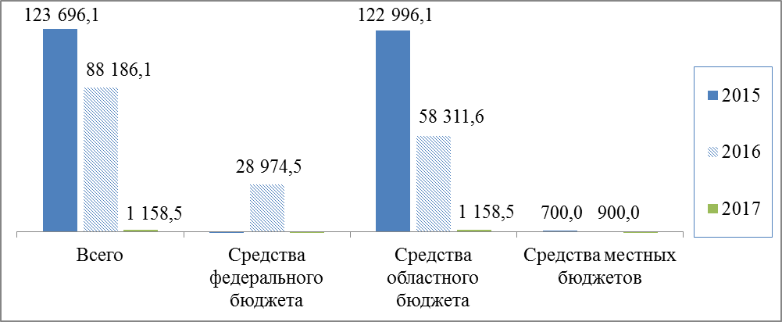

Финансирование в отчётном году мероприятий задачи «Предоставление молодым семьям – участникам программы социальных выплат на приобретение жилья экономкласса или строительство индивидуального жилого дома экономкласса» исполнено в следующих объёмах:

 | Факт | Исполнение, %
Предоставление молодым семьям социальных выплат на приобретение жилья эконом класса или строительство индивидуального жилого дома экономкласса
Всего (за счёт средств областного бюджета), тыс. руб. | - | х
Предоставление молодым семьям дополнительных выплат при рождении (усыновлении) одного ребёнка
Всего (за счёт средств областного бюджета), тыс. руб. | 1 158,5 | 100,0
За 2017 год 3 молодые семьи реализовали свидетельства на получение социальных выплат по соглашению 2016 года. На 2017 год финансирование предоставления молодым семьям социальных выплат на приобретение жилья эконом класса или строительство индивидуального жилого дома экономкласса не планировалось.
Шести семьям была предоставлена дополнительная социальная выплата по факту рождения (усыновления) ребёнка.
Значение целевого индикатора «Количество молодых семей, улучшивших жилищные условия (в том числе с использованием кредитных и заёмных средств) при оказании содействия за счёт средств бюджетов всех уровней», запланированное на 2017 год (3 семьи) достигнуто. В 2015 году индикатор был перевыполнен (план – 160 семей, факт – 221 семья); в 2016 году – не исполнен (план – 140 семей, факт – 135 семей).
Целевой индикатор «Доля молодых семей, улучшивших жилищные условия (в том числе с использованием кредитных и заёмных средств) при оказании государственной поддержки от общего количества молодых семей, признанных в установленном порядке нуждающимися в улучшении жилищных условий» также исполнен на 100,0 % (0,05 %). В 2015 году индикатор был перевыполнен (план – 2,7 %, факт – 3,7 %), в 2016 году – не исполнен (план – 2,4 %; факт – 2,3 %).
3. Рекомендовать министерству строительства Новосибирской области
(Шмидт И.И.) подготовить предложения по увеличению бюджетных ассигнований на реализацию мероприятий государственной программы Новосибирской области «Обеспечение жильем молодых семей в Новосибирской области на 2015-2020 годы» при очередном внесении изменений в Закон Новосибирской области от 12 декабря
2017 года № 234-ОЗ «Об областном бюджете Новосибирской области на 2018 год и плановый период 2019 и 2020 годов».

Голосовали: «за» - единогласно.

6. Об итогах реализации государственной программы Новосибирской области «Жилищно-коммунальное хозяйство Новосибирской области в 2015-2020 годах» в 2017 году.
СЛУШАЛИ:

Архипова Д.Н.

ВЫСТУПИЛ:

Сметанин О.А., Агеенко В.А., Рафаелян А.В., Александров А.А., Козловский Д.А., Панферов А.Б., Покровский Е.Н.

РЕШИЛИ:
1. Принять к сведению информацию Архипова Д.Н.
2. Отметить, что общий объем финансирования Программы в 2017 году составил 4 619 964,8 тыс. руб. или 97,0 % от плановых назначений, в том числе за счёт средств:
федерального бюджета – 516 343,5 тыс. руб. (99,1 % от плановых назначений);
областного бюджета – 2 796 743,4 тыс. руб. (96,1 %);
местных бюджетов – 223 250,7 тыс. руб. (82,5 %);
внебюджетных источников –1 083 627,2 тыс. руб. (102,1 %).
Финансирование Программы в 2015-2016 годах, млн рублей
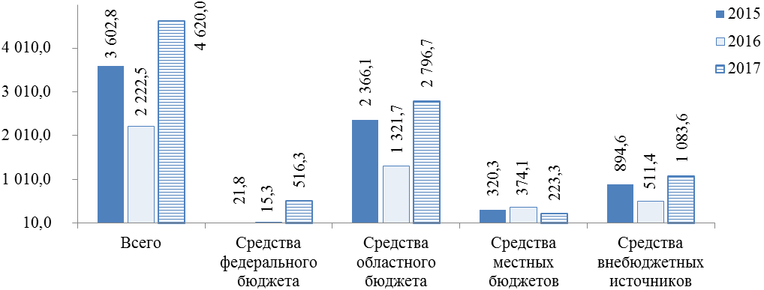
Финансирование мероприятий Программы из областного бюджета в разрезе подпрограмм:
Подпрограмма «Газификация»
Финансирование составило 1 019 719,9 тыс. руб. или 99,7 % от плановых назначений, в том числе за счёт средств:
федерального бюджета – 21 910,3 тыс. руб. (98,1 %);
областного бюджета – 47 510,6 тыс. руб. (95,8 %);
местных бюджетов – 2 377,0 тыс. руб. (91,5 %);
внебюджетных источников – 947 922,0 тыс. руб. (100,0 %).
По состоянию на 29 декабря 2017 года газифицировано 109568 домовладений, в том числе за 2017 год – 5372.
- В рамках реализации мероприятия «Предоставление субсидий на условиях софинансирования из бюджетов муниципальных образований Новосибирской области муниципальным районам и городским округам Новосибирской области на строительство, проектирование и приобретение объектов систем газоснабжения (высокого, среднего и низкого давления), в том числе в целях перевода групповых установок сжиженного газа на природный газ; строительство котельных (перевод котельных на использование природного газа), включая субсидии, источником финансового обеспечения которых являются субсидии из федерального бюджета бюджетам субъектов Российской Федерации на софинансирование расходных обязательств субъектов Российской Федерации, связанных с реализацией мероприятий по комплексному обустройству объектами социальной и инженерной инфраструктуры населенных пунктов, расположенных в сельской местности, в рамках федеральной целевой программы «Устойчивое развитие сельских территорий на 2014-2017 годы» (план – 44,40 км систем газоснабжения) построено 48,03 км газораспределительных сетей.
Затраты на мероприятие составили 792 515,0 тыс. руб. (99,7 % к плану), из них затраты федерального бюджета – 21 910,3 тыс. руб. (98,1 %); областного бюджета – 47 305,7 тыс. руб. (95,8 % плана); местных бюджетов 2 377,0 тыс. руб. (91,5 %); внебюджетных источников – 227 000,0 тыс. руб. (100,0 %).
- Финансирование мероприятия «Строительство автомобильных газонаполнительных компрессорных станций (АГНКС)» осуществлялось за счёт внебюджетных средств (227 000,0 тыс. руб. или 100,0 % плана). Планировалось строительство 2 АГНКС в г. Барабинске и г. Новосибирске. Данных о завершении строительства в отчёте не приведено.
- Мероприятие «Предоставление мер государственной поддержки гражданам при кредитовании на газификацию жилья в Новосибирской области» профинансировано за счёт средств областного бюджета в сумме 204,9 тыс. руб. (82,0 % плана). Планируемое количество граждан-получателей государственную поддержку на газификацию – 111 человек. Фактическое количество получателей – 120 человек.
Подпрограмма «Чистая вода»
Финансирование составило 385 661,5 тыс. руб. или 90,1 % от плановых назначений, в том числе за счёт средств:
областного бюджета – 258 935,3 тыс. руб. (86,4 %);
местных бюджетов – 15 346,2 тыс. руб. (91,3 %);
внебюджетных источников – 111 380,0 тыс. руб. (100,0 %).
- В рамках реализации мероприятия «Предоставление муниципальным районам и городским округам Новосибирской области субсидий за счёт средств областного бюджета на условиях софинансирования из бюджетов муниципальных образований Новосибирской области на строительство и реконструкцию объектов централизованных систем холодного водоснабжения, включая субсидии, источником финансового обеспечения которых являются субсидии из федерального бюджета бюджетам субъектов Российской Федерации на софинансирование расходных обязательств субъектов Российской Федерации, связанных с реализацией мероприятий по комплексному обустройству объектами социальной и инженерной инфраструктуры населённых пунктов, расположенных в сельской местности, в рамках федеральной целевой программы «Устойчивое развитие сельских территорий на 2014-2017 годы и на период до 2020 года» выполнена реконструкция 15,7 км водопроводных сетей, строительство одной скважины производительностью 25 м³/час, одной водоподготовки, на стадии завершения строительство станции химводоочистки в р. п. Колывань, продолжено строительство комплекса водоочистных сооружений в с. Верх-Тула, и реконструкция водозаборных сооружений на р. Иня в р. п. Горный.
Затраты на мероприятие составили 238 910,5 тыс. руб.(85,2 % плана), из них затраты областного бюджета – 211 095,0 тыс. руб. (84,2 % плана); местных бюджетов – 10 815,5 тыс. руб. (85,9 %); внебюджетных источников – 17 000,0 тыс. руб. (100,0 %).
- Мероприятие «Предоставление муниципальным районам и городским округам Новосибирской области субсидий за счёт средств областного бюджета на условиях софинансирования из бюджетов муниципальных образований Новосибирской области на строительство и реконструкцию объектов централизованных систем водоотведения» профинансировано в сумме 137 206,1 тыс. руб. (100,5 % плана), из них за счёт средств областного бюджета – 39 249,9 тыс. руб. (100,7 % плана), местных бюджетов – 3 576,2 тыс. руб. (111,2 %), внебюджетных источников – 94 380,0 тыс. руб. (100,0 %); выполнена реконструкция 1,58 км канализационных коллекторов.
- Мероприятие «Предоставление субсидий на условиях софинансирования из бюджетов муниципальных образований Новосибирской области муниципальным образованиям Новосибирской области на строительство резервных водозаборов в муниципальных образованиях Новосибирской области» профинансировано в сумме 9 544,9 тыс. руб. (86,8 % плана), из них за счёт средств областного бюджета – 8 580,4 тыс. руб. (85,9 %), местных бюджетов – 954,5 тыс. руб. (95,5 % плана), осуществлены разведочные работы по резервным источникам водоснабжения в г. Бердске, г. Искитиме.
Подпрограмма «Безопасность жилищно-коммунального хозяйства»
Финансирование составило 2 365 206,0 тыс. руб. или 95,1 % от плановых назначений, в том числе за счёт средств:
федерального бюджета – 18 160,4 тыс. руб. (94,0 %);
областного бюджета – 2 217 842,8 тыс. руб. (97,0 %);
местных бюджетов – 129 202,8 тыс. руб. (71,5 %).
- В рамках реализации мероприятия «Оказание государственной поддержки на условиях софинансирования из бюджетов муниципальных образований Новосибирской области муниципальным районам и городским округам Новосибирской области на подготовку объектов жилищно-коммунального хозяйства Новосибирской области к работе в осенне-зимний период (кроме города Новосибирска)» затраты составили 1 517 114,0 тыс. руб. (100,0 % плана), из них средства областного бюджета – 1 441 258,3 тыс. руб. (100,0 % плана); местных бюджетов – 75 855,7 тыс. руб. (100,0 % плана), предусмотрено предоставление субсидий 34 муниципальным образованиям Новосибирской области, приобретение в р. п. Чистоозерное 3 комплексных трансформаторных подстанции и водогрейного котла КВр-1,8 мощностью 1,8 МВт, а также выкуп 1 котельной. Полных данных об исполнении указанных количественных показателей в отчёте не приведено (приведена информация лишь о выкупе котельной в р. п. Чистоозерное в связи с расторжением концессионного соглашения).
- Мероприятие «Предоставление муниципальным районам и городским округам Новосибирской области финансовой поддержки за счет средств областного бюджета на условиях софинансирования из бюджетов муниципальных образований Новосибирской области на мероприятия по переселению граждан из аварийного жилищного фонда в жилые помещения, отвечающие установленным требованиям, на: приобретение жилых помещений у застройщиков многоквартирных домов; строительство жилых помещений; приобретение жилых помещений на вторичном рынке жилья; выкуп жилых помещений у собственников жилых помещений, снос расселенного аварийного жилищного фонда» профинансировано в сумме 283 860,5 тыс. руб. (70,6 % плана), из них за счёт областного бюджета – 257 781,9 тыс. руб. (79,4 % плана); местных бюджетов – 26 078,6 тыс. руб. (33,7 %). По состоянию на 1 января 2018 года расселено 270 человек (план – 627) или 4699,64 кв. м аварийного жилья.
- Мероприятие «Капитальный ремонт, реконструкция и строительство объектов водоснабжения, теплоснабжения и водоотведения, капитальный ремонт, реконструкция и строительство (замена) водозаборных скважин, мероприятия по доведению качества воды до нормативных требований СанПиН 2.1.4.1074-01» профинансировано в сумме 564 231,59 тыс. руб. (99,6 % плана), из них средства федерального бюджета – 18 160,43 тыс. руб. (94,0 % плана); областного бюджета –518 802,63 тыс. руб. (99,8 % плана); местных бюджетов – 27 268,53 тыс. руб. (99,7 % плана). Реализация данного мероприятия осуществляется через Фонд модернизации и развития жилищно-коммунального хозяйства муниципальных образований Новосибирской области. В 2017 году Фонду модернизации направлен имущественный взнос в размере 500 000,0 тыс. руб. Работы велись на четырех объектах, протяженностью 22,29 км сетей, два из которых (протяженностью 15,62 км) введены в эксплуатацию. Следует отметить, что полная информация о количестве объектов, в том числе в разрезе муниципальных образований Новосибирской области, в отчёте отсутствует.
Подпрограмма «Благоустройство территорий населённых пунктов»
Финансирование составило 849 377,3 тыс. руб. или 102,8 % от плановых назначений, из них за счёт средств федерального бюджета – 476 272,8 тыс. руб. (99,4 %); областного бюджета – 272 454,6 тыс. руб. (99,4 %); местных бюджетов – 76 324,7 тыс. руб. (108,0 % плана); внебюджетных источников – 24 325,2 тыс. руб. (в 9,8 раза больше плановых назначений). В 2017 году на территории Новосибирской области благоустроено 221 придомовая территория (100,0 % плана), 44 общественных пространства, в том числе 2 парка. Площадь благоустроенных общественных пространств составила 206,18 тыс. кв. м (102,1 % плана).
Подпрограмма «Обеспечение реализации государственной программы»
Финансирование подпрограммы не предусмотрено. В рамках подпрограммы было разработано и утверждено 5 (100,0 % плана) нормативных правовых документов, регламентов и иных документов, регулирующих правоотношения в сфере жилищно-коммунального хозяйств, проведено 16 (100,0 % плана) круглых столов, брифингов, пресс-коференций, интервью и иных мероприятий, направленных на информирование населения Новосибирской области по актуальным вопросам в сфере жилищно-коммунального хозяйства. Запланированное количество человек, прошедших подготовку, переподготовку кадров и повышения квалификации специалистов, занятых в сфере жилищно-коммунального хозяйства, – 100 человек, фактическое значение показателя в отчёте не приведено.
3. Рекомендовать министерству жилищно-коммунального хозяйства и энергетики Новосибирской области (Архипов Д.Н.) учесть замечания, изложенные в справке департамента по социально-экономическим вопросам Законодательного Собрания Новосибирской области.
4. Обратиться в прокуратуру Новосибирской области с просьбой разобраться
в ситуации, связанной с проведением капитального ремонта многоквартирного дома по ул. Шишкова, 2 в г. Куйбышеве Куйбышевского района Новосибирской области.
5. Обратиться в прокуратуру Новосибирской области с просьбой разобраться
в ситуации, связанной с предоставлением гражданам жилых помещений в многоквартирном доме по ул. Светлая, 12 в г. Куйбышеве Куйбышевского района Новосибирской области в рамках реализации региональной адресной программы по переселению граждан из аварийного жилищного фонда.

Голосовали: «за» - единогласно.

7. Об итогах реализации государственной программы Новосибирской области «Развитие системы обращения с отходами производства и потребления
в Новосибирской области в 2015-2020 годах» в 2017 году.

СЛУШАЛИ:

Архипова Д.Н.

ВЫСТУПИЛ:

Козловский Д.А., Агеенко В.А., Сметанин О.А.

РЕШИЛИ:
1. Принять к сведению информацию Архипова Д.Н.
2. Отметить, что общий объем финансирования программы в 2017 году составил 93 722,2 тыс. руб. или 94,3 % от плановых назначений, в том числе:
из областного бюджета – 46 077,9 тыс. руб. или 100,0 % от плановых назначений;
из местных бюджетов – 2 063,5 тыс. руб. или 114,4 %;
из внебюджетных источников – 45 580,8 тыс. руб. или 88,5 %.

Финансирование программы в 2015-2017 годах, тысяч рублей
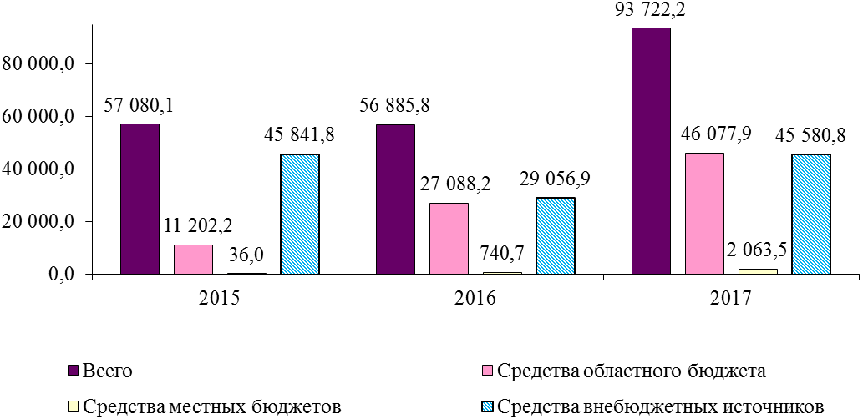
Финансирование в отчётном году мероприятия задачи 1 «Внедрение глубокой обработки твёрдых коммунальных отходов, образующихся в городе Новосибирске и Новосибирской агломерации Новосибирской области» из внебюджетных источников составило 45 580,8 тыс. руб. (88,5 % к плану). Строительство мусорообрабатывающих комплексов приостановлено в связи с невозможностью реализации проекта, в частности на территории Раздольненского сельсовета Новосибирского района, в силу непригодности земельного участка из-за отсутствия согласования со стороны собственника аэродрома Новосибирск (Ельцовка), между участниками концессионного соглашения подписано соглашение о приостановке концессионного соглашения.
Финансирование в отчётном году мероприятия задачи 2 «Совершенствование системы управления в сфере обращения с отходами (сбор, накопление, транспортирование, обработка, утилизация, обезвреживание и размещение), образующимися в Новосибирской области» – «Вклад в уставной капитал юридического лица АО «Экооператор» – из областного бюджета составило 10 000,0 тыс. руб. (100,0 % к плану).
Финансирование в отчётном году мероприятия задачи 3 «Создание условий для легитимного размещения твёрдых бытовых отходов на территории Новосибирской области» составило 38 141,4 тыс. руб. (100,7 % к плану), в том числе:
из областного бюджета – 36 077,9 тыс. руб. (100,0 %);
из местных бюджетов – 2 063,5 тыс. руб. (114,4 %).
В рамках мероприятия «Софинансирование расходов местных бюджетов на мероприятия по проектированию, строительству и реконструкции полигонов твёрдых бытовых отходов в городских и сельских поселениях Новосибирской области» продолжено строительство полигона ТКО в г. Карасук. В связи с необходимостью внесения изменений в ПСД, ввод в эксплуатацию объекта планируется в 2018 году, его готовность оценивается в 70-75 %
Планом реализации мероприятий программы на 2017 год запланирован ряд мероприятий, информация об исполнении которых в отчёте не приведена:
актуализация территориальной схемы обращения с отходами;
обслуживание полигонов ТКО (из числа включенных в ГРОРО) (план – 8 единиц);
мониторинг включения полигонов ТКО в ГРОРО.
3. Рекомендовать министерству жилищно-коммунального хозяйства и энергетики Новосибирской области (Архипов Д.Н.) учесть замечания, изложенные в справке департамента по социально-экономическим вопросам Законодательного Собрания Новосибирской области.

Голосовали: «за» - единогласно.

8. Об итогах реализации государственной программы Новосибирской области «Энергосбережение и повышение энергетической эффективности Новосибирской области на 2015-2020 годы» в 2017 году.

СЛУШАЛИ:

Архипова Д.Н.

ВЫСТУПИЛ:

Рафаелян А.В., Козловский Д.А., Агеенко В.А.

РЕШИЛИ:
1. Принять к сведению информацию Архипова Д.Н.
2. Отметить, что общий объем финансирования Программы в 2017 году составил 1 133 030,2 тыс. руб. или 166,1 % от плановых назначений, в том числе:
из областного бюджета – 151 316,8 тыс. руб. или 100,0 % от плановых назначений; из местных бюджетов – 26 752,9 тыс. руб. или 335,9 %; из внебюджетных источников – 1 154 960,5 тыс. руб. или 179,5 %.
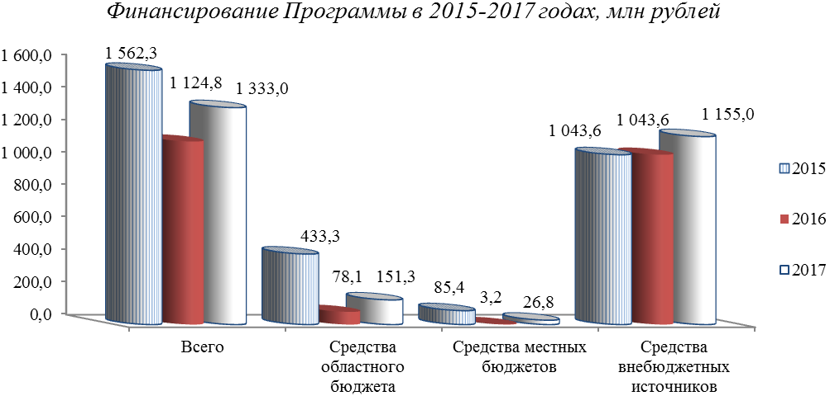

Финансирование в отчётном году мероприятия «Заключение энергосервисных контрактов государственными и муниципальными учреждениями» задачи 1 «Повышение энергетической эффективности в государственных и муниципальных учреждениях» осуществлено из внебюджетных источников и составило 5 776,1 тыс. руб. (57,8 % к плану). Заключено 8 энергосервисных контрактов (план – 12).
Финансирование и реализация в отчётном году мероприятий задачи 2 «Повышение энергетической эффективности в жилищном секторе» не планировалось.
Финансирование в отчётном году мероприятий задачи 3 «Повышение энергетической эффективности в системе коммунальной инфраструктуры» составило 159 280,8 тыс. руб. (100,0 % к плану), в том числе:
из областного бюджета – 151 316,8 тыс. руб. (100,0 %);
из местных бюджетов – 7 964,0 тыс. руб. (100,0 %).
Средства областного бюджета Новосибирской области в полном объеме, согласно условиям Программы, перечислены исполнителю мероприятий – Фонду модернизации и развития жилищно-коммунального хозяйства муниципальных образований Новосибирской области. В соответствии с планом мероприятий
на 2017 год Фондом модернизации приняты обязательства на выполнение работ:
инженерно-изыскательные работы, разработка проектно-сметной документации по модернизации систем теплоснабжения в г. Черепаново и в г. Оби (для 10 котельных, 19,6 км теплотрасс);
реконструкция – вынос водопровода из канала тепловой сети в р. п. Маслянино Маслянинского района и г. Оби (9,2 км);
строительство двух газовых котельных в р. п. Посевная Черепановского района, одной газовой котельной в пос. Светлый Коченевского района; одной газовой в р. п. Маслянино Маслянинского района;
строительство двух угольных котельных в с. Кочки Кочковского района;
реконструкция 2,2 км тепловых сетей в с. Заречье Венгеровского района.
Финансирование в отчётном году мероприятий задачи 4 «Стимулирование энергосбережения и повышения энергетической эффективности в экономике Новосибирской области» составило 1 167 973,3 тыс. руб. (184,4 % к плану), в том числе:
из местных бюджетов– 18 788,9 тыс. руб. (финансирование не планировалось);
из внебюджетных источников – 1 149 184,4 тыс. руб. (181,4 % к плану).
Исполнение по мероприятиям задачи 4:
«Мероприятия по энергосбережению и повышению энергетической эффективности предприятий, осуществляющих свою деятельность на территории Новосибирской области» – затраты из внебюджетных источников составили 44 803,2 тыс. руб. (51,2 % плана). Министерством ЖКХиЭ НСО заключены соглашения о взаимодействии и сотрудничестве в сфере энергосбережения и повышения энергетической эффективности с 14 промышленными предприятиями (100,0 % плана).
«Мероприятия по энергосбережению и повышению энергетической эффективности в организациях, осуществляющих регулируемые виды деятельности на территории Новосибирской области» – затраты из внебюджетных источников составили 933 381,2 тыс. руб. (176,9 % плана). Министерством ЖКХиЭ НСО заключены соглашения о взаимодействии и сотрудничестве в сфере энергосбережения и повышения энергетической эффективности с 6 организациями (100,0 % плана), осуществляющими регулируемые виды деятельности на территории Новосибирской области.
«Мероприятия по энергосбережению и повышению энергетической эффективности в транспортной сфере» – затраты ООО НПФ «АРС-ТЕРМ» составили 171 000,0 тыс. руб. (в 11 раз выше планового значения), было произведено 164 комплекта (в 10,9 раза выше планового значения) энергоэффективного оборудования с высокочастотными приводами для осуществления плавного запуска электродвигателей на городском электрическом транспорте. Кроме того, за счет средств местного бюджета было оснащено комплектами энергоэффективного оборудования 12 трамваев (на 2017 планом не предусматривалось).
«Содействие предприятиям, осуществляющими инвестиционную деятельность, в реализации инвестиционных проектов по использованию возобновляемых источников энергии на основе биоресурсов (соломы, древесные отходы, навоз и т.д.)» – за счет средств местного бюджета г. Искитима (788,9 тыс. руб. или 26,3 % к плану) выполнен проект по установке 8 светодиодных светофоров, работающих от солнечных станций.
«Пропаганда государственной политики энергосбережения и повышения энергетической эффективности Новосибирской области» – без финансовых затрат выполнены 2 мероприятия (план – 2): проведён фестиваль энергосбережения #ВместеЯрче в Новосибирской области; осуществлено информирование государственных и муниципальных учреждений по вопросам энергосервиса и подготовки энергосервисных договоров (контрактов) путем направления писем в администрации муниципальных районов и размещения методических рекомендаций на сайте министерства ЖКХиЭ НСО.
Целевые индикаторы Программы в 2017 году исполнены следующим образом:
 | План | Факт | Исполнение
Фактическое значение целевого индикатора превысило плановый уровень
Количество актов по выполненным инженерно-изыскательским работам и разработанной проектно-сметной документации для муниципальных котельных и тепловых сетей, ед. | 10 | 12 | 120,0 %
Энергоёмкость ВРП Новосибирской области, % к 2014 г. | 87,0 | 80,0 | -7,0 п. п.
Доля оснащённых энергоэффективным оборудованием трамваев и троллейбусов от общего их количества в г. Новосибирске, % | 46,6 | 49,4 | +2,8 п. п.
Удельное потребление электроэнергии (на единицу товарной продукции) на собственные нужды в организациях, осуществляющих регулируемые виды деятельности на территории Новосибирской области, % к уровню 2014 г. | 94,0 | 91,0 | -3,0 п. п.
Фактическое значение целевого индикатора соответствует плановому уровню
Удельный расход энергетических ресурсов в жилищном фонде, % к 2014 году | 100,0 | 100,0 | 100,0 %
Доля муниципальных котельных, оснащённых источником резервного электроснабжения, от установленной потребности, % | 55,7 | 55,7 | 100,0 %
Доля муниципальных образований Новосибирской области, в которых разработаны и утверждены схемы теплоснабжения, водоснабжения и водоотведения, от установленной потребности, % | 100,0 | 100,0 | 100,0 %
Доля муниципальных образований Новосибирской области, в которых выполнена модернизация, строительство и реконструкция муниципальных котельных и тепловых сетей (нарастающим итогом с начала реализации государственной программы), % | 3,0 | 3,0 | 100,0 %
Количество муниципальных котельных, построенных, модернизированных и реконструированных в соответствии с требованиями энергетической эффективности, ед. | 6,0 | 6,0 | 100,0 %
Протяженность муниципальных тепловых сетей, построенных, модернизированных и реконструированных в соответствии с требованиями энергетической эффективности, в том числе муниципальных сетей водопровода, вынесенных из канала тепловых сетей, км | 11,4 | 11,4 | 100,0 %
Количество предприятий, заключивших с МЖКХиЭ соглашение о взаимодействии и сотрудничестве в сфере энергосбережения и повышения энергетической эффективности, ед. | 20,0 | 20,0 | 100,0 %
Количество мероприятий, направленных на информированность потребителей о способах энергосбережения и повышения энергетической эффективности, ед. | 2 | 2 | 100,0 %
Фактическое значение целевого индикатора ниже планового уровня
Удельное потребление тепловой энергии государственными учреждениями Новосибирской области, % к 2014 г. | 98,0 | 99,0 | +1,0 п. п.
Удельное потребление электроэнергии государственными учреждениями Новосибирской области, % к 2014 г. | 98,0 | 100,0 | +2,0 п. п.
Удельное потребление воды государственными учреждениями Новосибирской области, % к 2014 г. | 94,0 | 100,0 | +6,0 п. п
Индикатор «Количество реализуемых предприятиями, осуществляющими инвестиционную деятельность совместно с муниципальными образованиями Новосибирской области, проектов по использованию возобновляемых источников энергии» не исполнен (план – 1).
3. Рекомендовать министерству жилищно-коммунального хозяйства и энергетики Новосибирской области (Архипов Д.Н.) учесть замечания, изложенные в справке департамента по социально-экономическим вопросам Законодательного Собрания Новосибирской области.

Голосовали: «за» - единогласно.

9. Об итогах реализации ведомственной целевой программы «Корректировка схемы и программы перспективного развития электроэнергетики Новосибирской области в 2013-2017 годах» в 2017 году.

СЛУШАЛИ:

Архипова Д.Н.

РЕШИЛИ:
1. Принять к сведению информацию Архипова Д.Н.
2. Отметить, что общий объем общий объем финансирования программы
в 2017 году из областного бюджета составил 4 000,0 тыс. руб., что соответствует плановым назначениям.
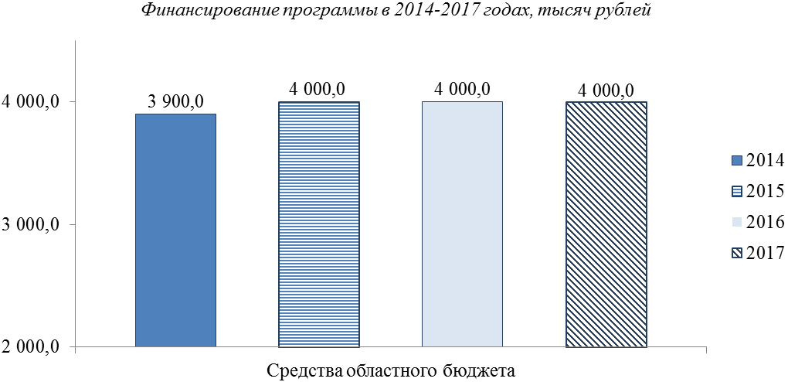
В отчетном периоде подрядчиком АО «Сибирский энергетический научно-технический центр» проведён 4-й этап работы – актуализация схемы и программы перспективного развития электроэнергетики Новосибирской области на очередной пятилетний период 2018-2022 годов, которая утверждена приказом министерства жилищно-коммунального хозяйства и энергетики Новосибирской области от 28.04.2017 № 102 «Об утверждении схемы и программы перспективного развития электроэнергетики Новосибирской области на 2017-2021 гг.».
Всего на реализацию программы из областного бюджета за 2013-2017 годы было выделено 15 900 тыс. рублей.
В связи с окончанием действия Программы в 2017 году и для продолжения работы по актуализации Схемы приказом МЖКХиЭ НСО от 12.07.2017 № 159 утверждена ВЦП «Корректировка схемы и программы перспективного развития электроэнергетики Новосибирской области в 2018-2020 годах». По результатам конкурса, проведенного в октябре 2017 года для выполнения работ по корректировке Схемы и программы перспективного развития электроэнергетики Новосибирской области на очередной пятилетний период 2018-2022 гг. заключен контракт с ООО «Институт проектирования энергетических систем».

Голосовали: «за» - единогласно.

10. О деятельности Фонда модернизации и развития жилищно-коммунального хозяйства муниципальных образований Новосибирской области в 2017 году.

СЛУШАЛИ:

Кожевникову Т.Л., Архипова Д.Н.

ВЫСТУПИЛ:

Александров А.А., Рафаелян А.В., Козловский Д.А., Сметанин О.А., Агеенко В.А., Смышляев Е.В., Покровский Е.Н.

РЕШИЛИ:
1. Принять к сведению информацию Кожевниковой Т.Л., Архипова Д.Н.
2. Отметить, что согласно Отчету в 2017 году выполнен капитальный ремонт 665 МКД, собственники которых формировали средства для проведения капремонта на счете регионального оператора, на общую сумму 1 810,6 млн рублей.
Справочно: за период 2014-2016 годов выполнен капитальный ремонт 859 МКД, общая стоимость выполненных работ составила 4 476,8 млн рублей.
В 2017 году работы проводились в 61 муниципальном образовании
(23 районах и 4 городских округах – Бердск, Искитим, Новосибирск и Обь), основной объем работ приходился на г. Новосибирск – 512 МКД на сумму 1 446,3 млн рублей или 79,9 % от общего объема выполненных работ.
По виду выполняемых работ наибольшую долю в стоимостном выражении (48,0 %) составил ремонт крыш, в количественном выражении (62,5 %) – ремонт внутридомовой инженерной системы (электро- и теплоснабжения, горячего, холодного водоснабжения, канализования и водоотведения).
Остаток неиспользованных средств на обеспечение деятельности Фонда за 2016 год в сумме 8 029,8 тыс. рублей и полученные в 2017 году средства от предъявления штрафных санкций (неустойки) в сумме 2 987,2 тыс. рублей включены в финансовый план.
По итогам 2017 года остаток неиспользованных средств на обеспечение:
деятельности Фонда – 10 650,3 тыс. рублей;
мероприятий по проведению капитального ремонта – 3 866,1 тыс. рублей.
3. Рекомендовать Фонду модернизации и развития жилищно-коммунального хозяйства муниципальных образований Новосибирской области (Кожевникова Т.Л.) усилить контроль за качеством выполнения подрядчиками работ по капитальному ремонту общего имущества многоквартирных домов.
4. Рекомендовать министерству жилищно-коммунального хозяйства и энергетики Новосибирской области (Архипов Д.Н.) разработать план мероприятий, которым должен руководствоваться в своей деятельности Фонд модернизации и развития жилищно-коммунального хозяйства муниципальных образований Новосибирской области.

Голосовали: «за» - единогласно.

11. О внесении изменений в план законопроектной работы Законодательного Собрания Новосибирской области на 2018 год.

СЛУШАЛИ:

Агеенко В.А.

РЕШИЛИ:
1. Принять к сведению информацию Агеенко В.А.
2. Рекомендовать Законодательному Собранию Новосибирской области внести
в план законопроектной работы Законодательного Собрания Новосибирской области на 2018 год, утвержденного постановлением Законодательного Собрания Новосибирской области от 7 декабря 2017 года № 207 «О плане законопроектной работы Законодательного Собрания Новосибирской области на 2018 год», изменения, исключив пункты 1, 2, 5 раздела 3 «Наука, экономика, промышленность, строительство, транспорт».

Голосовали: «за» - единогласно.

12. О награждении наградами Законодательного Собрания Новосибирской области.

СЛУШАЛИ:

Покровского Е.Н.

РЕШИЛИ:
Выступить с ходатайством о награждении:
1) Почетным знаком Законодательного Собрания Новосибирской области
за большой вклад в совершенствование законодательства Новосибирской области, реализацию полномочий Законодательного Собрания Новосибирской области:
Коновалова Евгения Борисовича – президента общества с ограниченной ответственностью «Строительный комплекс СтройМастер», депутата Законодательного Собрания Новосибирской области;
Мамедова Майиса Пирвердиевича – генерального директора общества
с ограниченной ответственностью «Первый строительный фонд», депутата Законодательного Собрания Новосибирской области;
Полякова Илью Леонидовича – председателя совета директоров группы компаний «Стрижи», депутата Законодательного Собрания Новосибирской области;
2) Медалью Законодательного Собрания Новосибирской области «Общественное признание» за существенный вклад в социально-экономическое развитие Новосибирской области и многолетний добросовестный труд Черногубова Дмитрия Анатольевича – помощника депутата Законодательного Собрания Новосибирской области;
3) Благодарностью Законодательного Собрания Новосибирской области
за многолетний добросовестный труд и высокое профессиональное мастерство
в обеспечении деятельности комитета по строительству, жилищно-коммунальному комплексу и тарифам:
Борисовой Евгении Борисовны – заместителя начальника департамента
по социально-экономическим вопросам аппарата Законодательного Собрания Новосибирской области;
Чернова Валерия Григорьевича – консультанта в департаменте организационной работы аппарата Законодательного Собрания Новосибирской области.
4) Благодарностью Законодательного Собрания Новосибирской области
за добросовестный труд и высокое профессиональное мастерство
в обеспечении деятельности комитета по строительству, жилищно-коммунальному комплексу и тарифам Михайловой Елены Григорьевны – консультанта в департаменте по правовым вопросам аппарата Законодательного Собрания Новосибирской области.

Голосовали: «за» - единогласно.

Разное.

13. О конкурсном отборе регионального оператора по обращению с твердыми коммунальными отходами Новосибирской области

СЛУШАЛИ:

Агеенко В.А.

ВЫСТУПИЛ:

Поляков И.Л., Семка С.Н., Покровский Е.Н.

РЕШИЛИ:
1. Принять к сведению информацию Агеенко В.А.
2. Комитету Законодательного Собрания Новосибирской области по строительству, жилищно-коммунальному комплексу и тарифам (Агеенко В.А.) провести круглый стол по обсуждению вопросов, связанных с организацией работы по обращению с твердыми коммунальными отходами в Новосибирской области.

Голосовали: «за» - единогласно.

Председательствующий Е.Н. Покровский

Здесь и далее – процентного пункта.

